1. **Исправление ломаных границ исходного земельного участка**

Задача исправления границ исходного земельного участка заключается в упрощении конфигурации замкнутого полигона – простого многоугольника, соответствующего данному земельному участку. Упрощение конфигурации заключается в уменьшении числа поворотных точек, определяющих границы земельного участка, при этом требуется сохранить площадь исходного земельного участка.

В рамках решения данной задачи используется аппарат аналитической геометрии. Итоговые формулы реализованы на языке программирования Python. Представлен способ автоматизации исправления границ исходного земельного участка, включающий следующие составные части:

1. Формирование входного массива данных установленного образца. Шапка текстового (.csv) файла включает следующие поля:

number – номер исходной точки;

x, y – координаты исходной точки в плоской системе координат;

status – статус данной точки. Определяется 4 значениями:

'start' – точка начала сглаживания участка;

'stop' – точка конца сглаживания участка;

'+' – точка сглаживания;

' ' – пустое поле для точек, не относящихся к участку сглаживания.

1. Функция считывания входного массива данных и его запись в переменную с использованием библиотеки Pandas.
2. Функция применения математических операций над массивом данных и записи полученных решений в новые переменные.
3. Формирование выходного массива данных.
   1. **Формирование входного массива данных**

В качестве исходных данных используется набор координат поворотных точек полигона. Точки вносятся последовательно в соответствии с движением по часовой стрелке. При этом соблюдается условие расположения точек, подлежащих сглаживанию, между точками начала и окончания сглаживания соответственно.

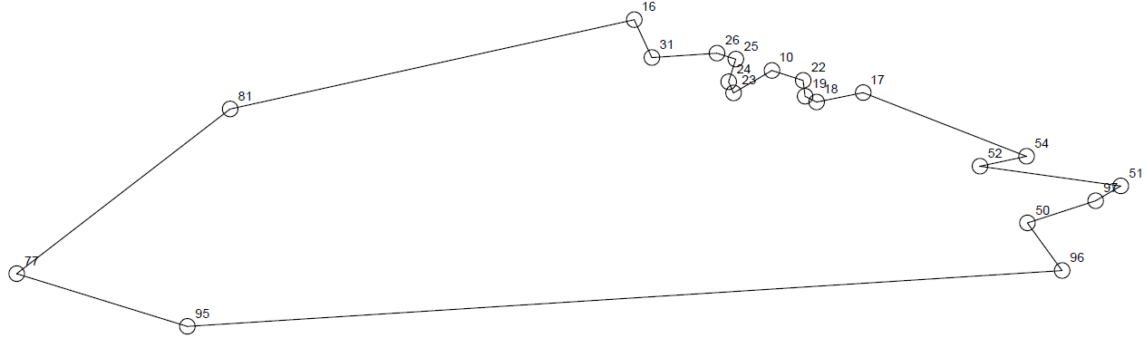

**Рисунок 1** – Исходный полигон земельного участка

* 1. **Функция считывания входного массива данных**

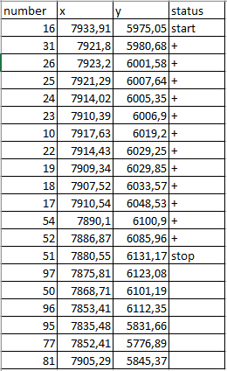

*Функция 1* - ***read_polygon_data(filename):***

def read_polygon_data(filename):

file = read_csv(filename, sep=';', decimal=',')

return file.astype({"x": float, "y": float})

**Принимает** на вход массив данных filename (.csv).

Разделитель между значениями - ';'.

Разделитель целой и дробной части значений – ','.

Значения колонок 'x', 'y' переопределяются в качестве вещественных чисел и хранятся мантиссой и порядком (тип float).

**Возвращает** массив данных в виде числовой таблицы (программная библиотека pandas).

*Функция 2* - ***get_polygon_coords(dataframe,***

***inverse=False):***

def get_polygon_coords(dataframe, inverse=False):

columns = ["x", "y"]

if inverse:

columns.reverse()

coords = dataframe[columns].values.tolist()

return coords

**Рисунок 2** – Входной массив данных

**Принимает** на вход числовую таблицу, сформированную *Функцией 1.*

В качестве входного параметра имеет булеву переменную ***inverse*** (False по умолчанию), позволяющую поменять местами колонки значений X и Y. В случае работы с аппаратом аналитической геометрии есть вероятность получить неверный результат из-за наименования осей в геодезической прямоугольной плоской системе координат, не соответствующего общепринятому наименованию осей прямоугольной системы координат на плоскости.

Выполняет преобразование в список типа list в виде: [[x1, y1], [x2, y2], …, [xn, yn]].

**Возвращает** список.

Дальнейшее хранение массива данных о геометрических элементах полигона или иной геометрической фигуры будет осуществляться в переменной с типом список (list). Такой тип данных удобен быстродействием обращения, а также возможностью итерации по списку при цикличных вычислениях (в данном случае – формула Гаусса).



**Рисунок 3** – Входной массив данных в виде списка

* 1. **Математические преобразования**

Задача исправления границ исходного земельного участка путём замены исходных поворотных точек новой/новыми поворотными точками имеет бесконечное множество решений, поэтому необходимо ввести ряд условий, чтобы найти удовлетворительные решения для частного случая и автоматизировать данный процесс.

Рассмотрим частный случай задачи:

Необходимо определить новую конфигурацию земельного участка путём замены поворотных точек, подлежащих сглаживанию, одной новой поворотной точкой, лежащей на исходном ребре многоугольника. В случае отсутствия решения расположить новую поворотную точку равноудаленно от точек начала и конца сглаживания.

**Решение:**

1. Определим разность площадей между исходным полигоном $(P_{full})$ и полигоном, не включающим точки сглаживания $(P_{ne(+)})$. Для этого необходимо определить площадь каждого из полигонов, воспользовавшись формулой площади Гаусса (1) и найти разность значений площади по модулю (2):

$$P=\frac{\sum_{i=1}^{n}{x_{i}y_{i+1}}-\sum_{i=1}^{n}{x_{i}y_{i-1}}}{2} \left(1\right) ; ∆P=|P_{full}|- |P_{ne\left(+\right)}| \left(2\right)$$

В ходе выполнения *Функции 2* сформируем два массива данных (list) для обоих полигонов. Расчёт площади Гаусса для простого многоугольника с координатами вершин, представленными списком, реализован в *Функции 3*:

*Функция 3* - ***area_by_shoelace(coords):***

def area_by_shoelace(coords):

x, y = zip(*coords)

return 0.5 * np.abs(np.dot(x[:-1], y[1:]) + x[-1]*y[0] -

np.dot(y[:-1], x[1:]) - y[-1]*x[0])

**Принимает** на вход массив вершин полигона в виде списка

Функция zip() создает список кортежей из пар значений x, y.

Функция np.dot() выполняет перемножение значений из соответствующих кортежей списка с последующим сложением.

**Возвращает** абсолютное значение площади вещественным числом.

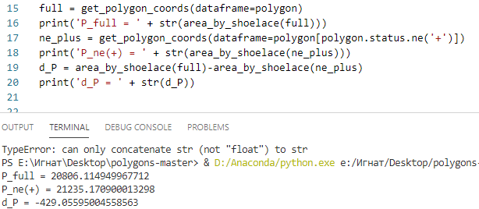

**Рисунок 4** – Вычисление разности площадей двух полигонов

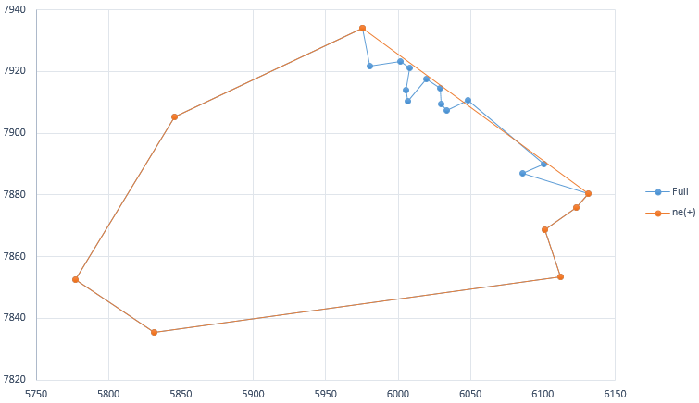

**Рисунок 5** – Визуальное отображение двух полигонов

На первом этапе была получена величина $∆P= -429,056 м^{2}$. Площадь полигона $P_{ne(+)}$ необходимо уменьшить на величину $∆P$ добавлением одной новой поворотной точки.

2. Уменьшим площадь полигона $P_{ne(+)}$ на величину $∆P$. Пусть $∆P$- площадь треугольника, вершины при основании которого – это точки начала и окончания сглаживания (start, stop). Тогда, по условию задачи, третья вершина h треугольника расположена на исходном ребре полигона $P_{full}$ и удалена от основания треугольника (start, stop) на величину H – высоту треугольника.

Для упрощения решаемых алгебраических уравнений выполним композицию преобразований исходной системы координат. Представим основание треугольника в качестве вектора (start, stop), коллинеарного и сонаправленного вектору оси абсцисс (O', X') новой системы координат O'X'Y', а точку start вектора (start, stop) – совпадающей с началом новой системы координат O'. Выполним параллельный перенос и поворот исходной системы координат с пересчётом координат точек, участвующих в сглаживании, в новую систему координат *(Функция 4).* Для верности алгебраических операций входной массив формируется *Функцией 2* с параметром *inverse* = True:

$$S_{basis}= \sqrt{{(x_{stop}-x_{start})}^{2}+{(y_{stop}-y_{start})}^{2}} (3)$$

$$sinα= \frac{x_{stop}-x_{start}}{S_{basis}} \left(4\right) ; cosα= \frac{y_{stop}-y_{start}}{S_{basis}} (5)$$

$$x^{'}=\left(x-x_{start}\right)cosα+\left(y-y_{start}\right)sinα (6)$$

$$y^{'}=-\left(x-x_{start}\right)sinα+\left(y-y_{start}\right)cosα (7)$$

*Функция 4* - ***transform_coordinates(coords, start, stop):***

def transform_coordinates(coords, start, stop):

basis = dist(start, stop)

xn, yn = start

cos, sin = np.divide(np.subtract(stop, start), basis)

transformed = [[

(x - xn)*cos + (y - yn)*sin, -(x - xn)*sin + (y - yn)*cos] for x, y in coords]

return transformed

**Принимает** на вход массив вершин полигона, участвующих в сглаживании, в виде списка.

**Возвращает** массив координат в новой СК. Пересчёт в соответствии с формулами (3-7).

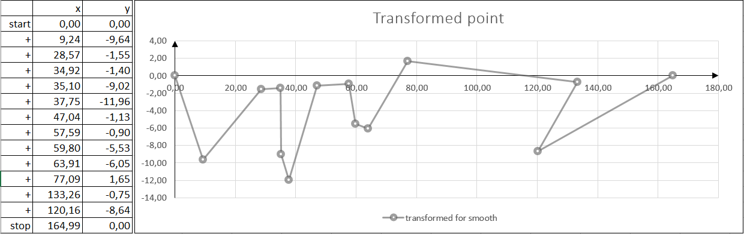

**Рисунок 6** – Участок сглаживания в новой системе координат

3. Заметим, что в новой системе координат значение высоты H треугольника (start, stop, h) будет соответствовать координате yh точки h. Необходимо выразить величину H (9) и выделить пары точек сглаживания, на отрезке (ребре) между которыми существует точка h. Зная величину yh = H и координаты пар точек сглаживания, составим и решим для xh алгебраическое уравнение прямой по двум точкам (11):

$$∆P= \frac{S_{basis} H}{2} \left(8\right); H= y_{h}=\frac{2∆P}{S_{basis}} (9)$$

$$y_{h}-y_{start}=\frac{y_{stop}-y_{start}}{x_{stop}-x_{start}}\left(x_{h}-x_{start}\right) \left(10\right)$$

$$x_{h}=\frac{(y_{h}-y_{start})(x_{stop}-x_{start})}{y_{stop}-y_{start}}+x_{start} (11)$$

В данном случае получим 8 новых конфигураций полигона:

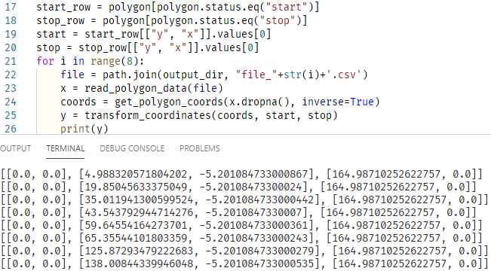

**Рисунок 7** – Варианты конфигурации участка сглаживания

Выполним обратное преобразование новых координат в исходную систему координат:

$$x=x^{'}sinα+y^{'}cosα+x_{start} \left(12\right); y=x^{'}cosα-y^{'}sinα+y_{start} (13)$$

Отобразим варианты полученных преобразований. Выберем один из вариантов конфигурации полигона и осуществим повторное сглаживание для нового участка, если это необходимо.

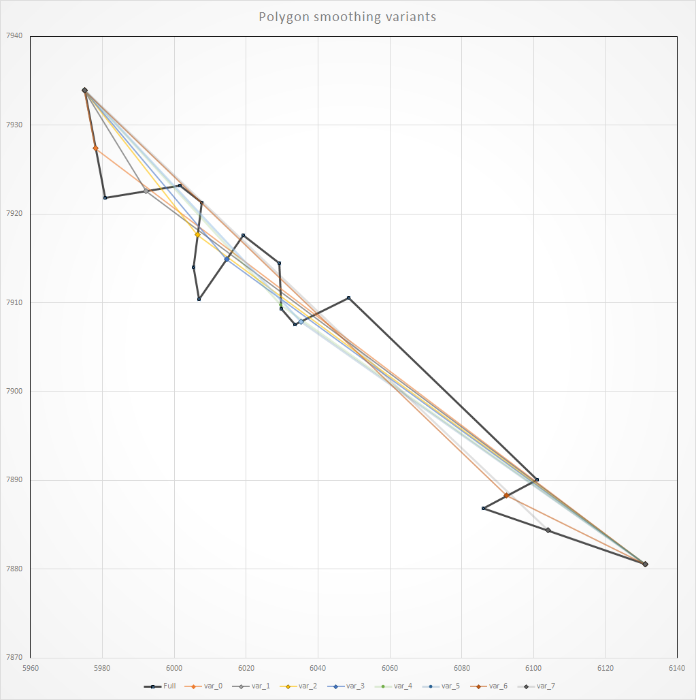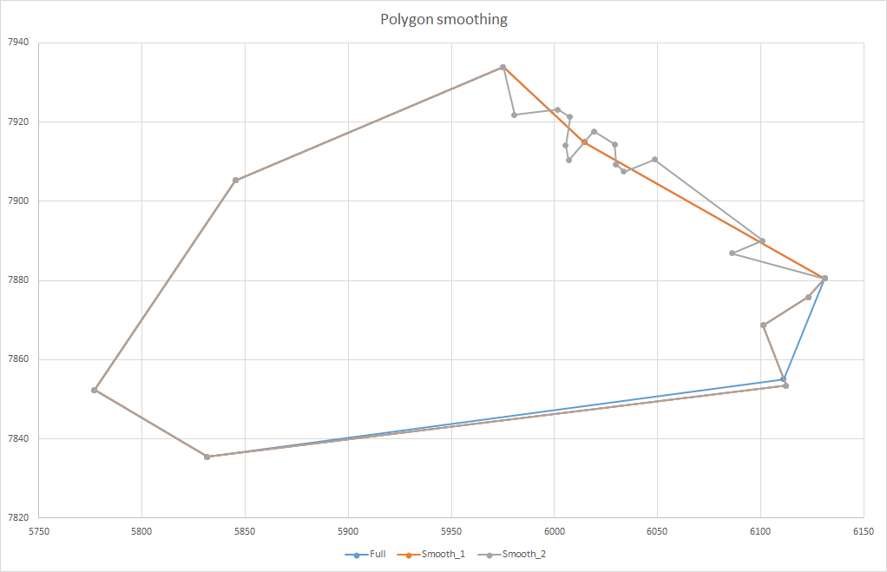

**Рисунок 8** – Варианты конфигурации участка сглаживания

**Рисунок 9** – Конечная конфигурация полигона

1. **Проектирование участка дороги внутри полигона**

Рассмотрим задачу размещения прямой дорожной полосы заданной ширины внутри полигона, представляющего собой простой многоугольник. Условием для дальнейшего проектирования является равенство площадей двух участков внутри полигона, образованных в результате размещения дорожной полосы. Точка начала проектирования может быть выбрана произвольно. Представлено аналитическое решение для вершины 51 в качестве точки начала проектирования.

* 1. **Разделение полигона на два равных по площади участка**

1. Существует только одна линия, проходящая через точку 51 и делящая данный полигон на две равные по площади части. Определим координаты второй точки, принадлежащей данной линии и лежащей на одном из ребер данного полигона. Последующее решение предполагает попадание второй точки на ребро с удалением от вершины полигона более, чем на заданную ширину дороги, или попадание второй точки в вершину полигона. Частные случаи, при которых вторая точка находится в окрестности вершины, не рассматриваются в рамках данного исследования, и требуют написания дополнительного модуля программного кода.

Вычислим половину площади полигона $\frac{P}{2}$. Относительно точки 51 выполним перебор пар соседних вершин полигона в направлении по часовой стрелке с последовательным вычислением площадей образующихся треугольников, используя *Формулу 3*. На каждой итерации суммируем полученную площадь с предыдущей. Остановим итерации после первого выполнения условия: .

2. Рассмотрим треугольник, на котором остановился итерационный процесс:

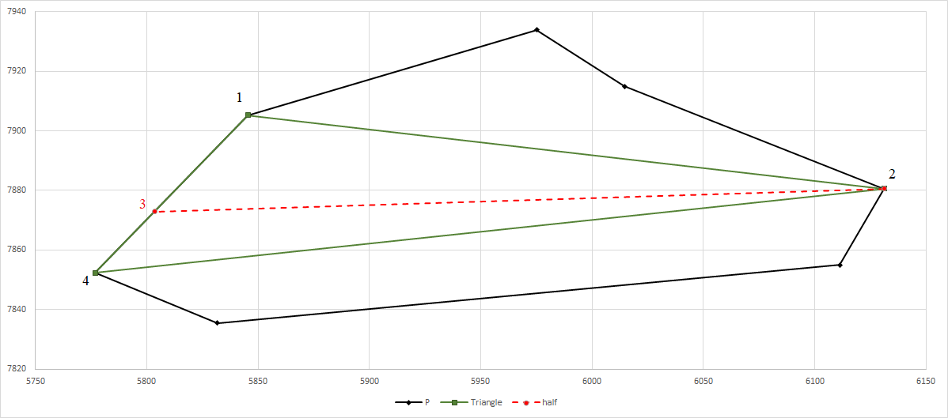

**Рисунок 10** – Последний треугольник и линия деления

Точка 51 обозначена как точка 2. $∆S= \sum_{i=1}^{n}{P_{i}}- \frac{P}{2}$, где $∆S$– площадь треугольника (1,2,3).

Необходимо определить координаты точки 3. Составим и решим систему уравнений:

$$\left\{\begin{aligned}2∆S= x_{1}y_{2}+x_{2}y_{3}+x_{3}y_{1}-x_{2}y_{1}-x_{2}y_{3}-x_{3}y_{1}; \\ y_{3}-y_{4}=\frac{y_{1}-y_{4}}{x_{1}-x_{4}}\left(x_{3}-x_{4}\right).\end{aligned} (14)\right.$$

Первое уравнение – формула площади Гаусса для треугольника (1,2,3). Второе – уравнение прямой по двум точкам. Выполним ряд преобразований для выражения координат точки 3:

$$\left\{\begin{aligned}2∆S= x_{1}y_{2}-x_{2}y_{1}+x_{3}\left(y_{1}-y_{2}\right)+y_{3}(x_{2}-x_{1}); \\ y_{3}=\frac{y_{1}-y_{4}}{x_{1}-x_{4}}\left(x_{3}-x_{4}\right)+y_{4}.\end{aligned}\right.$$

Выполним подстановку уравнения 2 в уравнение 1. Выполним замену: $k_{1}=x_{1}y_{2}-x_{2}y_{1}$.

$$\left\{\begin{aligned}2∆S= k_{1}+x_{3}\left(y_{1}-y_{2}\right)+\frac{y_{1}-y_{4}}{x_{1}-x_{4}}\left(x_{3}-x_{4}\right)\left(x_{2}-x_{1}\right)+y_{4}\left(x_{2}-x_{1}\right); \\ y_{3}=\frac{y_{1}-y_{4}}{x_{1}-x_{4}}\left(x_{3}-x_{4}\right)+y_{4}.\end{aligned}\right.$$

Выразим $x_{3}$ в первом уравнении:

$$2∆S= k_{1}+x_{3}\left(y_{1}-y_{2}\right)+x_{3}\frac{y_{1}-y_{4}}{x_{1}-x_{4}}\left(x_{2}-x_{1}\right)-x_{4}\frac{y_{1}-y_{4}}{x_{1}-x_{4}}\left(x_{2}-x_{1}\right)+y_{4}\left(x_{2}-x_{1}\right);$$

Выполним замену: $k_{2}=\frac{y_{1}-y_{4}}{x_{1}-x_{4}}\left(x_{2}-x_{1}\right)$.

$$\left\{\begin{aligned}x_{3}= \frac{2∆S+x_{4}k_{2}-y_{4}\left(x_{2}-x_{1}\right)-k_{1}}{k_{2}+y_{1}-y_{2}}; \\ y_{3}=\frac{y_{1}-y_{4}}{x_{1}-x_{4}}\left(x_{3}-x_{4}\right)+y_{4}.\end{aligned}\right. (15)$$

При $k_{1}=x_{1}y_{2}-x_{2}y_{1}$ и $k_{2}=\frac{y_{1}-y_{4}}{x_{1}-x_{4}}\left(x_{2}-x_{1}\right)$ получим пару значений $(x_{3}, y_{3})$ решением системы алгебраических уравнений (15). Добавим данную точку в исходный полигон.

*Функция 5* – ***split_polygon(coords):***

def split_polygon(coords):

total_polygon_area = area_by_shoelace(coords)

half_area = total_polygon_area*0.5

triangles = [[coords[0], *coords[i:i+2]] for i in range(len(coords)-2)]

current_area = 0

triangle_areas = {i: area_by_shoelace(

triangle) for i, triangle in enumerate(triangles)}

for index, triangle in enumerate(triangles):

current_area += triangle_areas.get(index)

if current_area >= half_area:

break

area = triangle_areas.get(index) - (current_area-half_area)

splitting_point = find_splitting_point(

triangle, area)

split_line = [coords[0], splitting_point]

coords.insert(index+1, splitting_point)

return [coords, split_line]

**Принимает** на вход массив вершин сглаженного полигона.

Внутри цикла есть обращение к *Функции 6* – ***find_splitting point(triangle, area)***. Данная функция принимает на вход координаты вершин рассматриваемого треугольника (1,2,4) и значение величины $∆S$. Осуществляет вычисление координат точки [x3, y3] согласно системе алгебраических уравнений (15).

**Возвращает:**

1) Массив координат вершин полигона с новой точкой ;

2) Координаты начальной и новой точке в формате [[x2, y2], [x3, y3]].

Получены следующие координаты точки 3 в геодезической системе координат:

x3, y3 = [7872.9580198726, 5803.499841166332]

* 1. **Проектирование участка дороги заданной ширины**

На данном этапе проектирования участка дороги необходимо расположить обочины дороги, не нарушив условия равенства площадей двух образуемых участков внутри полигона. Из-за несимметричности полигона относительно линии деления [[x2,y2], [x3,y3]] невозможно разместить обочины равноудаленно от данной линии – условие равенства площадей не будет выполнено.

Сформулируем задачу:

Через данный полигон необходимо провести две параллельные линии, удаленные друг от друга на величину ширины дороги и содержащие между собой линию деления. Внутри полигона площадь участка, образуемого линией деления и первой линией, должна быть равна площади участка, образуемого линией деления и второй линией соответственно.

Решение:

1. Выполним композицию преобразований исходной системы координат с помощью *Функции 4*. Представим линию деления в качестве вектора (2, 3), коллинеарного и сонаправленного вектору оси абсцисс (O', X') новой системы координат O'X'Y', а точку 2 вектора (2, 3) – совпадающей с началом новой системы координат O'. Данное преобразование позволит составить менее объемную систему алгебраических уравнений (16).

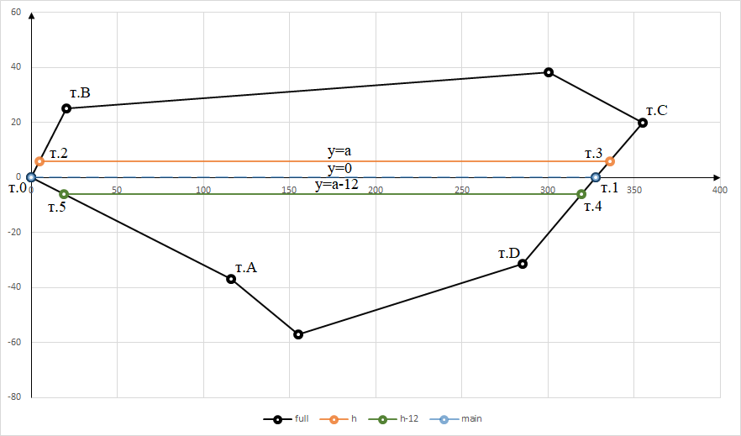

**Рисунок 11** – Проектирование участка дороги в новой СК

Воспользуемся новыми наименованиями вершин для удобства записи:

1) Точка 2 – т.0, Точка 3 – т.1;

2) Вершины исходного полигона записаны в направлении по часовой стрелке с началом списка в т.0. Тогда т.А, т.В – предыдущая и последующая вершины относительно т.0 соответственно, а т.С, т.D – предыдущая и последующая вершины относительно т.1 соответственно.

3) Первая линия y=a образует т.2 и т.3 на пересечении с полигоном.

4) Вторая линия y=a-12 образует т.4 и т.5 на пересечении с полигоном.

По условию фигуры (т.0, т.2, т.3, т.1) и (т.0, т.1, т.4, т.5) должны быть равны по площади (Рисунок 11). Расположение первой и второй линии определяет переменная 'a'. Решим систему алгебраических уравнений и выразим 'a'. Затем определим т.2, т.3, т.4, т.5.

Выразим площадь фигуры 1 (т.0, т.2, т.3, т.1) по формуле площади Гаусса:

$$S_{1}=x_{0}y_{2}+x_{2}y_{3}+x_{3}y_{1}+x_{1}y_{0}-x_{2}y_{0}-x_{3}y_{2}-x_{1}y_{3}-x_{0}y_{1} (16)$$

Выразим площадь фигуры 2 (т.0, т.1, т.4, т.5) по формуле площади Гаусса:

$$S_{2}=x_{0}y_{1}+x_{1}y_{4}+x_{4}y_{5}+x_{5}y_{0}-x_{1}y_{0}-x_{4}y_{1}-x_{5}y_{4}-x_{0}y_{5} (17)$$

Так как $x_{0}=y_{0}=y_{1}=0$, то упростим выражения (16) и (17):

$$S_{1}=x_{2}y_{3}-x_{3}y_{2}-x_{1}y_{3} (18)$$

$$S_{2}=x_{1}y_{4}+x_{4}y_{5}-x_{5}y_{4} (19)$$

т.2, т.3, т.4, т.5 определим при решении систем алгебраических уравнений для двух прямых, пересекающихся в данной точке соответственно:

Для т.2:

$$\left\{\begin{aligned}y_{2}=a; \\ y_{2}=k_{2}+a_{2}x_{2}\end{aligned}; \right.где k_{2}=\frac{x_{B}y_{0}-x_{0}y_{B}}{x_{B}{-x}_{0}}, a_{2}=\frac{y_{B}-y_{0}}{x_{B}-x_{0}} (20)$$

Для т.3:

$$\left\{\begin{aligned}y_{3}=a; \\ y_{3}=k_{3}+a_{3}x_{3}\end{aligned}; \right.где k_{3}=\frac{x_{C}y_{D}-x_{D}y_{C}}{x_{C}{-x}_{D}}, a_{3}=\frac{y_{C}-y_{D}}{x_{C}-x_{D}} (21)$$

Для т.4:

$$\left\{\begin{aligned}y_{4}=a-12; \\ y_{4}=k_{4}+a_{4}x_{4}\end{aligned}; \right.где k_{4}=k_{3}=\frac{x_{C}y_{D}-x_{D}y_{C}}{x_{C}{-x}_{D}}, a_{4}=a_{3}=\frac{y_{C}-y_{D}}{x_{C}-x_{D}} (22)$$

Для т.5:

$$\left\{\begin{aligned}y_{5}=a-12; \\ y_{5}=k_{5}+a_{5}x_{5}\end{aligned}; \right.где k_{5}=\frac{x_{A}y_{0}-x_{0}y_{A}}{x_{A}{-x}_{0}}, a_{5}=\frac{y_{A}-y_{0}}{x_{A}-x_{0}} (23)$$

Рассматриваемые фигуры имеют общее основание (т.0, т.1) на оси абсцисс. Для фигуры 1 справедливо: $∀y≥0$. Для фигуры 2 справедливо: $∀y≤0$. Таким образом, для формулы площади Гаусса к данным фигурам всегда выполняется: $S_{1}≥0, S_{2}≤0.$ Условие равенства площадей запишем в виде:

$$S_{1}+S_{2}=0 (24)$$

Запишем систему алгебраических уравнений в конечном виде:

$$\left\{\begin{aligned}x_{2}y_{3}-x_{3}y_{2}-x_{1}y_{3}+x_{1}y_{4}+x_{4}y_{5}-x_{5}y_{4}=0; \\ y_{2}=y_{3}=a; \\ y_{4}=y_{5}=a-12; \\ y_{2}=k_{2}+a_{2}x_{2}; \\ y_{3}=k_{3}+a_{3}x_{3}; \\ y_{4}=k_{4}+a_{4}x_{4}; \\ y_{5}=k_{5}+a_{5}x_{5}; \\ 0<a<12;\end{aligned} (25)\right.$$

Из уравнений 4-7 системы (25) выразим величины $x_{2}, x_{3},x_{4},x_{5}$ и подставим в уравнение 1. Заметим, что преобразования приведут уравнение 1 к квадратному уравнению вида $f\left(a\right)=0$. Выразим уравнение и его корни:

$$x_{2}=\frac{a-k_{2}}{a_{2}}; x_{3}=\frac{a-k_{3}}{a_{3}}; x_{4}=\frac{a-12-k_{3}}{a_{3}}; x_{5}=\frac{a-12-k_{5}}{a_{5}} (26)$$

Подставив выражения в (25,1):

$$\frac{a-k_{2}}{a_{2}}a-\frac{a-k_{3}}{a_{3}}a-x_{1}a+x_{1}\left(a-12\right)+\frac{a-12-k_{3}}{a_{3}}\left(a-12\right)-\frac{a-12-k_{5}}{a_{5}}\left(a-12\right)=0$$

(27)

Выполним группировку и приведем уравнение (27) к виду ${f_{1}a}^{2}+f_{2}a+f_{3}=0$:

$$a^{2}\left(\frac{1}{a_{2}}-\frac{1}{a_{5}}\right)+a\left(-\frac{k_{2}}{a_{2}}-\frac{24}{a_{3}}+\frac{24+k_{5}}{a_{5}}\right)+\left(-12x_{1}+\frac{144+12k_{3}}{a_{3}}-\frac{144+12k_{5}}{a_{5}}\right)=0 (28)$$

Тогда:

$$f\left(a\right)=\left\{\begin{aligned}\frac{-f_{2}+\sqrt{f_{2}^{2}-4f_{1}f_{3}}}{2f_{1}}; \\ \frac{-f_{2}-\sqrt{f_{2}^{2}-4f_{1}f_{3}}}{2f_{1}} &\end{aligned} для a∈(0; 12).\right. (29)$$

Где:

$$f_{1}=\frac{1}{a_{2}}-\frac{1}{a_{5}}; f_{2}=-\frac{k_{2}}{a_{2}}-\frac{24}{a_{3}}+\frac{24+k_{5}}{a_{5}}; f_{3}=-12x_{1}+\frac{144+12k_{3}}{a_{3}}-\frac{144+12k_{5}}{a_{5}} .$$

В рамках решаемой задачи получены следующие корни уравнения (28):

h1, h2 = [5.856907888352913, -245.58619567227146]

Условию задачи удовлетворяет корень h1 = 5.856907888352913.

Выразим координаты точек пересечения линий y = a и y = 12-a с полигоном:

$$x_{2}=\frac{a-k_{2}}{a_{2}}; x_{3}=\frac{a-k_{3}}{a_{3}}; x_{4}=\frac{a-12-k_{3}}{a_{3}}; x_{5}=\frac{a-12-k_{5}}{a_{5}}$$

$$\left\{\begin{aligned}x_{2}=\frac{a-k_{2}}{a_{2}}=4,820106; \\ y_{2}=a=5,856908; \\ x_{3}=\frac{a-k_{3}}{a_{3}}=335,717356; \\ y_{3}=a=5,856908; \\ x_{4}=\frac{a-12-k_{3}}{a_{3}}=319,409930; \\ y_{4}=a-12=-6,143092; \\ x_{5}=\frac{a-12-k_{5}}{a_{5}}=19,197026; \\ y_{5}=a-12=-6,143092;\end{aligned}\right.$$

Получим координаты данных точек в исходной системе координат.